
財團法人罕見疾病基金會 中部辦事處
100年第二期【罕見中區天籟合唱團】招生簡章

課程簡介
「罕見中區天籟合唱團」將教導團員基本的發聲、歌唱等音樂相關知識與技巧，在輕鬆無負擔的氣氛下一同練唱，隨著歌聲走進自身心靈、發掘潛能、建立自信心與成就感。團員們更在參與課程的過程中，分享彼此的心情與近況，度過愉快的星期六午後時光。今年更預計年底於台中舉辦音樂會、展現多年練習成果。中部的罕病朋友們，心動了嗎？誠摯邀請您加入中區合唱團這個可愛的大家庭喔!!
上課時間
7/2、7/9、7/16、7/23、7/30、8/6、8/13、8/20、8/27，每週六下午2:00-4:00，
共計9次課程。
上課地點
罕見疾病基金會 中部辦事處
▲地址：台中市北區進化北路238號7樓之5
(位於世基金融大樓，進化北路與崇德路一段交叉路口附近，一樓為第一銀行進化分行)
報名資格
只要您是罕見疾病病友及其家屬，皆可免費加入「罕見中區天籟合唱團」，一起享受音樂喔!!
報名方式
※舊生請來電確認。
※新生請將報名表以傳真、郵寄或E-mail方式寄至本會中部辦事處，請務必來電確認。
1.電話：04-2236-3595分機16，社工員顏春華。
2.傳真：04-2236-9853。
3.E-mail：ps09@tfrd.org.tw。
4.郵寄：404台中市北區進化北路238號7樓之5 財團法人罕見疾病基金會中部辦事處收。
師資介紹
師資：許恩綾 老師
學歷：國立臺灣師範大學音樂研究所碩士班演奏演唱組
國立臺灣師範大學音樂音樂系，主修聲樂

現職：彰化縣田尾國民中學專任教師
恩綾老師是一位具專業音樂素養、親切又溫柔的老師，
她相信音樂可以穿透每一個人的心、讓人得到撫慰與滋潤，
老師會盡可能挖掘團員們對音樂的喜好與潛力
曲風選擇多元、善用小遊戲來增加練唱的豐富性
想要更進一步了解中區合唱團和許老師嗎？歡迎加入我們的行列!!
▲交通方式：
◎汽車：
- 台中交流道：中山高速公路下台中交流道後，走中港路往台中市區方向，遇忠明路左轉接進化北路即可。
- 大雅交流道：中山高速高路下大雅交流道後，走中清路往台中市區方向，中清路會接大雅路，後遇進化北路左轉直行即可。
◎公車：
1、仁友客運：25路-仁友東站--僑光科技大學（請在衛道新世界站下車，往崇德路一段方向行走）。
2、台中客運：
(1)33線-文心進化線（僑光科技大學-樹仔腳）。（請在永興街口站下車，往崇德路一段方向行走）。
(2)71路-（科博館-北屯行政大樓）（請在崇德橋站下車，往進化北路方向行走）。
(3)82路〈高鐵台中站-水湳〉（請在崇德橋站下車，往進化北路方向行走）。
3、彰化客運：52路-忠明進化建成線（請在永興街口站下車，往崇德路一段方向行走）。
4、統聯客運：
(1)61路〈台中車站-中國醫藥大學-大雅〉（請在衛道新世界站下車，往崇德路一段方向行走）。
(2)77路（統聯轉運站-舊社公園-慈濟醫院）（請在崇德橋站下車，往進化北路方向行走）。
5、巨業客運：67路-東海別墅-漢口路-台中火車站（請在進化永興街站下車，往崇德路一段方向
行走）。
罕見疾病基金會 中部辦事處位置圖
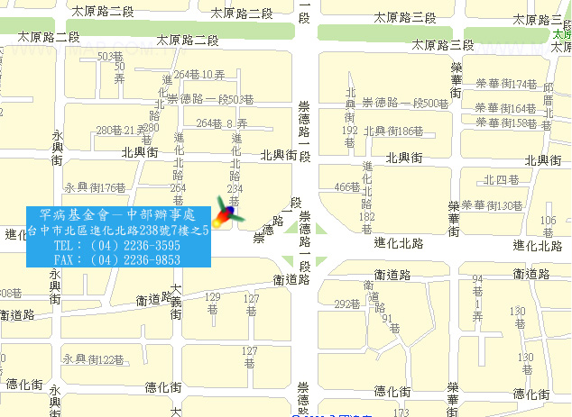

100年第二期【罕見中區天籟合唱團】
報名表
姓 名 |  | 性 別 | □男 □ 女
疾病名稱 |  | 生 日 | 年 月 日
輔具使用 | □無 □輪椅 □電動輪椅 □其他：______________________
聯絡電話 |  | 行動電話
通訊地址 | □□□

E-mail
家屬是否  參與課程 | □否 □是，共_____人，姓名： 關係：
相關建議
或提問
※請將報名表以傳真、郵寄或E-mail方式寄至本會中部辦事處，請務必來電確認。
1.電話：04-2236-3595分機16，社工員顏春華。
2.傳真：04-2236-9853。
3.E-mail：ps09@tfrd.org.tw。
4.郵寄：404台中市北區進化北路238號7樓之5 財團法人罕見疾病基金會中部辦事處收。

